Phụ lục II

Mẫu 3. PHIẾU ĐỀ XUẤT ĐỀ TÀI KH&CN CẤP ĐẠI HỌC
NĂM 2013
(Kèm theo công văn số: 01/ĐHTN-KHCNMT ngày 03 tháng 01 năm 2012)
______________

1. Tên đề tài: “Nghiên cứu phát triển hệ thống cơ thể ảo phục vụ cho việc đào tạo cán bộ ngành y tế”

2. Phân loại
- Lĩnh vực nghiên cứu: Y Dược
- Loại hình nghiên cứu: Ứng dụng
3. Tính cấp thiết:
Hiến xác là vấn đề tình cảm, phong tục, rất nhạy cảm... trong vòng hơn chục năm nay mặc dù có một chồng đơn dày xin hiến xác nhưng Viện Giải phẫu, 108 Tăng Bạt Hổ chỉ nhận được 6 xác hiến. Việc học tập của sinh viên trường Đại học Y Hà Nội là vô cùng khó khăn. Ở Mỹ 2-3 sinh viên được học trên một xác ướp còn ở ta thì tới 120 nên khó lòng đào tạo tốt được. Hiện Viện vẫn phải mang xác từ thời Pháp ra cho sinh viên học. Việc nhận xác vô thừa nhận đã phức tạp về các thủ tục pháp lý, xử lý lại rất khó khăn vì đã để lưu ở môi trường không thuận lợi.
Trong giảng dạy và nghiên cứu, việc tìm kiếm bệnh nhân có bệnh quan tâm là vấn đề khó. Bởi chúng ta không dễ kiếm bệnh nhân có bệnh nào đó, và ngay trong trường hợp có thì khoảng cách về địa lý cũng chưa chắc cho ta tiếp cận với bệnh nhân có loại bệnh ta quan tâm. Vậy câu hỏi đặt ra là ta có thể tạo dựng bệnh nhân ảo, và bệnh nhân này có được các bệnh mà ta mong muốn? Làm được như vậy, chúng ta sẽ có được kho dữ liệu về các loại bệnh, được thể hiện mô hình bệnh nhân ảo.
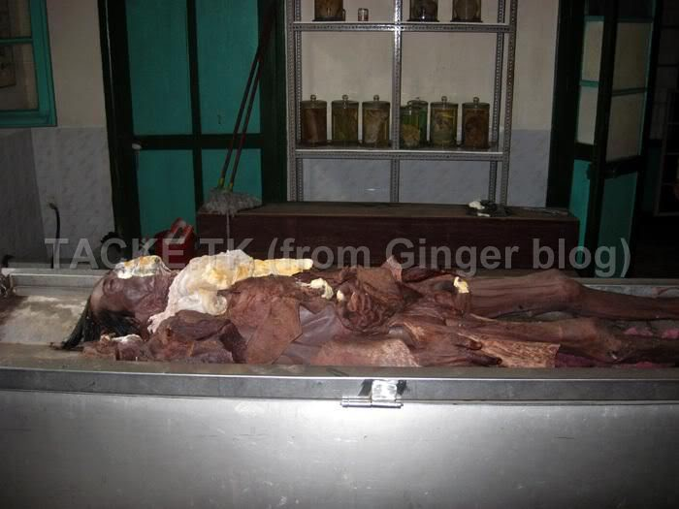 | 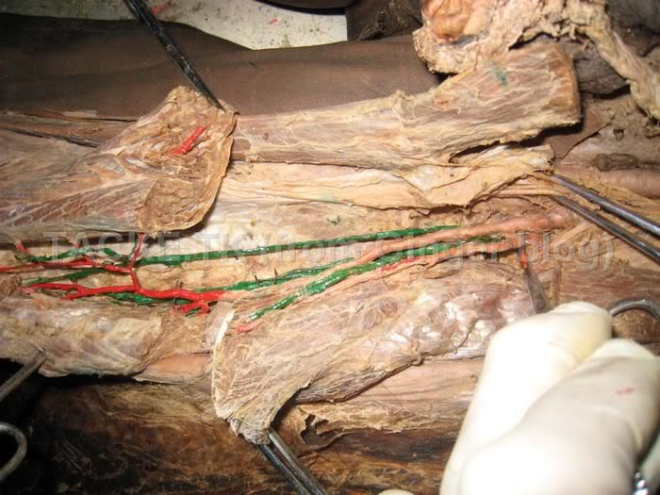
Hình 1: Một số hình ảnh về xác đang được dùng cho sinh viên ngành y thực tập
(Hình ảnh từ bộ môn Giải phẫu học – ĐH Y Dược Thái Nguyên )
Trên cơ sở sự phát triển của phần cứng máy tính, các kỹ thuật đồ hoạ máy tính và Thực tại ảo, hệ thống đào tạo y học trên bệnh nhân ảo đã dần trở thành hiện thực, giảm bớt được những vấn đề nan giải của lĩnh vực này. Hệ thống đào tạo y học này bao gồm hai bộ phận cơ bản: Khối tương tác ba chiều là mô hình sinh thể ảo cho phép người sử dụng thực hiện các thao tác giải phẫu thông qua các dụng cụ giải phẫu ảo; Khối giao diện người dùng hai chiều cung cấp những thông tin phản hồi trực quan từ mô hình trong quá trình giải phẫu cũng như những thông tin hướng dẫn trong phiên đào tạo.
Phương pháp đào tạo có tính tương tác cao này mang nhiều ưu điểm so với các phương pháp truyền thống như thực hành trên mô hình plastic hay trên bệnh nhân thực. Thứ nhất, khác với phương pháp dùng mô hình plastic, sinh thể giải phẫu ảo có khả năng cung cấp những thông tin phản hồi sinh học một cách tự nhiên như một sinh thể sống thực, dưới tác động giải phẫu của bác sỹ mổ, chẳng hạn như sự thay đổi về nhịp tim, huyết áp,… Điều này tạo cho học viên có cảm giác đang trải qua một ca mổ trong một tình huống thực. Thứ hai, khác với thực hành trên bệnh nhân thật, rõ ràng sai lầm của học viên trong quá trình thực tập không phải trả giá bằng những thương tổn thực trên cơ thể người bệnh. Điều này cũng làm giảm áp lực lên học viên khi thực hiện phẫu thuật ảo. Từ đó, giúp họ tự tin và chủ động hơn trong học tập.
Các kỹ thuật Thực tại ảo cũng được sử dụng để hỗ trợ bác sỹ mổ trong giai đoạn lập kế hoạch tiền phẫu thuật (preoperative planning). Trước khi thực hiện quy trình giải phẫu trên bệnh nhân thực, người bác sỹ có thể thử nghiệm các phương pháp tiến hành phẫu thuật khác nhau trên mô hình ảo của người bệnh. Mô hình này mô phỏng đầy đủ các đặc điểm bệnh lý của người bệnh thật. Theo cách này, người bác sỹ sẽ lựa chọn ra được cách thức an toàn nhất, hiệu quả nhất và tốn ít thời gian nhất trong phòng phẫu thuật, hạn chế những biến cố trong quá trình giải phẫu..
Việc nghiên cứu phát triển hệ thống mô phỏng các bộ phận chính của cơ thể con người tạo ra cái nhìn trực quan về cơ thể con người. Nhờ đó, việc giảng dạy và tra cứu sẽ được hỗ trợ một cách đắc lực. Khắc phục được những nhược điểm của cách giảng dạy thông thường hiện nay. Hơn nữa, việc xây dựng mô phỏng này, sẽ giúp cho việc hoàn thiện xây dựng cơ thể ảo và tiến tới xây dựng bệnh nhân ảo. Khắc phục được những vấn đề khó khăn như: Hiến xác - một vấn đề tình cảm, phong tục và rất nhạy cảm và xây dựng được cho chúng ta một kho cơ sở dữ liệu về các loại bệnh.
4. Mục tiêu:
Nghiên cứu, ứng dụng công nghệ thực tại ảo xây dựng các bộ phận chính của cơ thể con người, với khả năng cung cấp các giao tiếp cho phép người sử dụng quan sát tra cứu tìm kiếm thông tin về các bộ phận chính của cơ thể con người và một số bệnh liên quan trợ giúp cho việc học tập, giảng dạy và tra cứu tiến tới xây dựng bệnh nhân ảo.

5. Nội dung chính:
- Khảo sát hiện trạng về các bộ phận chính của cơ thể con người hiện đang được sử dụng trong việc giảng dạy. Đánh giá vê tính thực tiễn và hiệu quả của phương pháp này, tính hiệu quả khi ứng dụng cộng nghệ thực tại ảo.
- Xây dựng mô hình thực tại ảo của các bộ phận chính của cơ thể người.
- Phân tích xây dựng hệ thống cơ sở dữ liệu cho hệ thống bộ phận của cơ thể người (hình ảnh, âm thanh, văn bản).
- Trên cơ sở mô hình và công cụ thực tại ảo, thiết kế và xây dựng thực nghiệm một hệ thống ứng dụng thực tại ảo phục vụ cho việc giảng dạy, tra cứu.
6. Thời gian nghiên cứu dự kiến: từ tháng 01/2013 đến tháng 12/2014
7. Nhu cầu kinh phí dự kiến: 800triệu
8. Kết quả, hiệu quả dự kiến:
  - Sản phẩm khoa học:
  - Số bài báo khoa học đăng trên tạp chí nước ngoài: 01
  - Số bài báo khoa học đăng trên tạp chí trong nước: 01
  - Số lượng sách xuất bản:
  - Sản phẩm đào tạo: Số lượng tiến sĩ, số lượng thạc sĩ.
  - Thạc sĩ: 03
  - Sản phẩm ứng dụng: Mô tả tóm tắt về sản phẩm dự kiến, phạm vi, khả năng và địa chỉ ứng dụng,...
  - Bộ mô hình mẫu 3D các bộ phận chính của cơ thể con người (Hệ xương, hệ hô hấp, hệ thần kinh, hệ tuần hoàn)
  - Phần mềm thực tại ảo mô phỏng các bộ phận chính của cơ thể con người, cùng với các thông tin đi kèm.
Phần mềm cung cấp giao diện cho phép người sử dụng có thể thao tác để có thể quan sát được hình ảnh của các bộ phận: Hệ xương, hệ hô hấp, hệ thần kinh, hệ tuần hoàn ở các góc độ khác nhau và có thể tìm kiếm, tra cứu thông tin thông qua những thông tin mẫu (theo ít nhất một bài giảng môn giải phẫu học cho sinh viên y khoa)
  - Các sản phẩm khác:
  - Một số bài giảng điện tử kiết xuất từ hệ thống dạng video hoặc slides
  - Hiệu quả dự kiến:
Đề tài sẽ giúp vận dụng được các kỹ thuật Tin học một cách tổng hợp và toàn diện. Ngoài các quy trình công nghệ và hệ thống CSDL thực tại ảo với khả năng mở rộng để áp dụng vào nhiều lĩnh vực khác nhau, có khả năng mang lại lợi ích kinh tế. Đề tài còn có thể giúp hình thành các hướng nghiên cứu lý thuyết và công nghệ chuyên sâu trong các ứng dụng của công nghệ thực tại ảo trong y tế...
Nhu cầu xây dựng các hệ thống thực tại ảo phục vụ việc mô phỏng, tra cứu và giảng dạy một số loại bệnh là rất lớn, sau khi hoàn thành có thể ứng dụng công nghệ thực tại ảo sang các lĩnh vực khác như mổ nội soi, phẫu thuật ảo, cơ chế hình thành cách một số loại bệnh và quá tình tiến triển bệnh …

Thái Nguyên, ngày 18 tháng 02 năm 2012
Tổ chức/Cá nhân đề xuất

PGS. TS Trịnh Xuân Đàn

